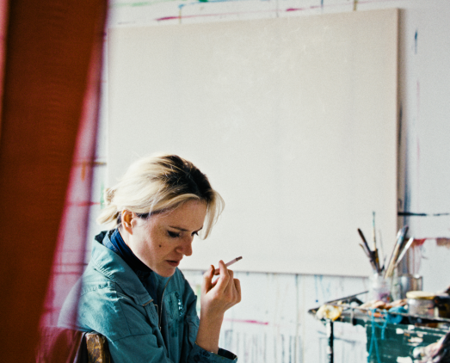
Perla
Premiéra: 14. 8. 2025

Hailstone, Slovensko, Rakúsko, 2025
Réžia: Alexandra Makarová
Scenár: Alexandra Makarová
Kamera: Georg Weiss
Hudba: Johannes Winkler, Rusanda Panfili
Hrajú: Rebeka Poláková, Simon Schwarz, Noël Czuczor, Carmen Diego

V 80. rokoch 20. storočia, po odchode z Československa, žije talentovaná maliarka Perla so svojou malou dcérou vo Viedni. Ich životy sa však radikálne zmenia, keď Perlin bývalý partner prinúti umelkyňu k nebezpečnej ceste späť do normalizovaného Československa.
Viedeň, začiatok 80. rokov 20. storočia. Perla – československá disidentka, maliarka a slobodná matka – to nemá ľahké. Snaží sa uživiť, ako len vie, no jej najväčšou prioritou zostáva podpora deväťročnej dcéry Júlie, talentovanej klaviristky. Nový vzťah s viedenským Rakúšanom Josefom jej prináša nádej a silu do ďalšieho života.
Nečakane jej však zavolá Andrej, bývalý partner z mladosti a Júliin otec, ktorého práve prepustili z väzenia. Nachádza sa na Slovensku a oznámi jej, že je vážne chorý. Táto správa Perlu otrasie. Napokon sa rozhodne pre riskantný krok – s falošnými dokladmi sa vracia do Československa, aby sa konečne vyrovnala so svojou minulosťou. Toto rozhodnutie však ohrozí jej novo vybudovanú existenciu, čerstvo nadobudnutú slobodu a bezpečnosť jej dcéry.

Režisérka Alexandra Makarova o filme prezradila: „Perlu som venovala svojej babičke, ktorej nesmierna vášeň pre život a odvážne rozhodnutia inšpirovali cestu mojej hrdinky. Ako napovedá názov, film je predovšetkým o Perle. Jej boj za slobodu – za právo robiť vlastné rozhodnutia – je votkaný takmer do každého záberu. Pre mňa bolo dôležité použiť politické prostredie začiatku 80. rokov ako kulisu, nie ako hlavnú tému, pretože skutočný konflikt sa odohráva na emocionálnej úrovni – medzi postavami.“

Prístupnosť: nevhodné pre vekovú kategóriu maloletých do 18 rokov
Deskriptory: sex,
Žáner: dráma
Verzia: slovenská, nemecká
Stopáž: 108 min
Formát: 2D DCP, zvuk 5.1
Monopol do: 24.7.2035


